共同打造有效的小学语文教学课堂

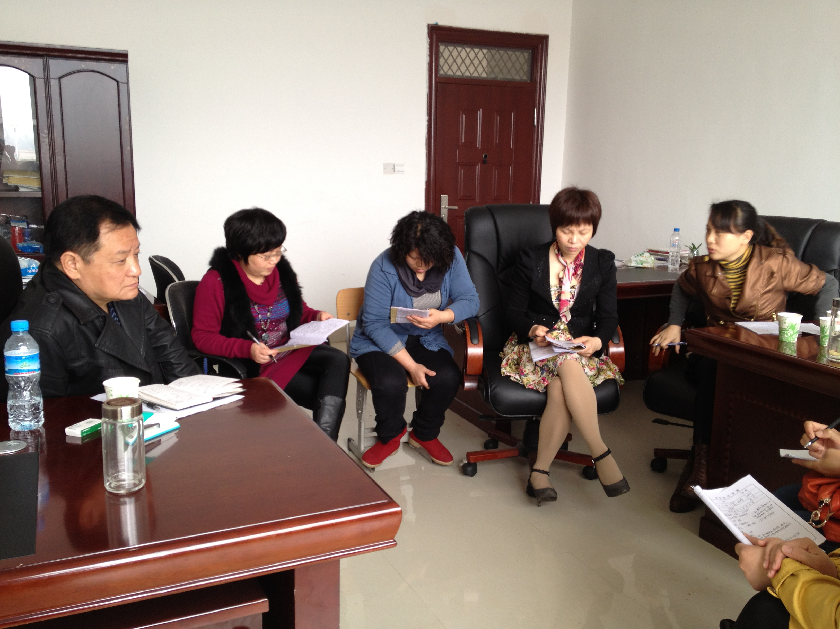
为进一步促进我们抚州市实验学校的小学语文课改，打造有效的小学语文课堂教学，我校以王文娟老师参加江西省组织的全国青年教师阅读课竞赛选拔赛为契机，诚挚地邀请市教育局小学教研室专家潘博老师前来我指导课堂教学。
4月19日上午，潘博老师来到我校，深入课堂，专心致志听王文娟老师的课《伯牙绝弦》。课后，教研处付斌主任又组织省学科带头人、省骨干教师一起参加评课活动。潘老师对王老师的这堂课进行了详尽的点评和指导，充分肯定了这堂课的亮点和优势，同时又对王老师的这节课的课前导入、教学重难点的把握和突破等方面提出了宝贵的指导性意见。与会教师也各抒己见，积极地参与教学研讨如何使在课堂上让学生动起来，让特色亮起来，让质量高起来。
通过与教研室专家面对面的交流、研讨，老师们受益匪浅，对如何提高教学质量，打造有效的小学语文课堂教学有了新的认识，新的领悟。（江艳报道）

